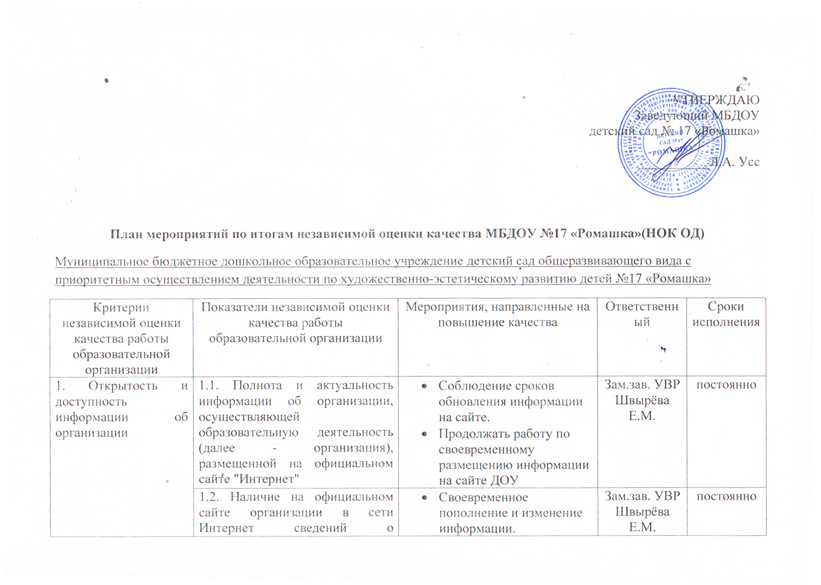

УТВЕРЖДАЮ
Заведующий МБДОУ
детский сад № 17 «Ромашка»

__________Л.А. Усс

План мероприятий по итогам независимой оценки качества МБДОУ №17 «Ромашка»(НОК ОД)
Муниципальное бюджетное дошкольное образовательное учреждение детский сад общеразвивающего вида с приоритетным осуществлением деятельности по художественно-эстетическому развитию детей №17 «Ромашка»
Критерии независимой оценки качества работы образовательной организации | Показатели независимой оценки качества работы образовательной организации | Мероприятия, направленные на повышение качества | Ответственный | Сроки исполнения
1. Открытость и доступность информации об организации | 1.1. Полнота и актуальность информации об организации, осуществляющей образовательную деятельность (далее - организация), размещенной на официальном сайте "Интернет" | - Соблюдение сроков обновления информации на сайте.  - Продолжать работу по своевременному размещению информации на сайте ДОУ | Зам.зав. УВР  Швырёва Е.М. | постоянно
 | 1.2. Наличие на официальном сайте организации в сети Интернет сведений о педагогических работниках организации | - Своевременное пополнение и изменение информации. | Зам.зав. УВР  Швырёва Е.М. | постоянно
 | 1.3. Доступность взаимодействия с образовательной организацией по телефону, электронной почте, с помощью электронных сервисов, предоставляемых на официальном сайте организации в сети Интернет, в том числе наличие возможности внесения предложений, направленных на улучшение работы организации | - Мероприятия по бесперебойному функционированию телефонных сетей, электронной почты, сайта. | Зам.зав. УВР  Швырёва Е.М. | непрерывно
 | 1.4. Доступность сведений о ходе рассмотрения обращений, поступивших в организацию от заинтересованных граждан (по телефону, по электронной почте, с помощью электронных сервисов, доступных на официальном сайте организации) | - Структурировать интерфейс сайта, добавить новые разделы. | Зам.зав. УВР  Швырёва Е.М | в течение учебного года
2.Комфортность условий в которых осуществляется образовательная деятельность | 2.1. Материально-техническое и информационное обеспечение организации оценивается по результатам анализа материалов самообследования или данных, представленных на сайте образовательной организации в сравнении со средним по городу | - Улучшить материально-техническую базу, в т. ч. работу Интернет – ресурсов. | Заведующий Усс Л.А. | в течение учебного года
 | 2.2. Наличие необходимых условий для охраны и укрепления здоровья, организация питания обучающихся | - Повысить уровень комфортности пребывания в образовательной организации. | Зам.зав по УВР  Швырёва Е.М. | постоянно
 | 2.3. Условия для индивидуальной работы с обучающимися | - Создавать условия для повышения качества образовательных услуг, индивидуализации обучения | Зам.зав по УВР  Швырёва Е.М. | в течение учебного года
 | 2.4. Наличие дополнительных образовательных программ | - Совершенствовать содержание дополнительных образовательных программ.  - Внедрять новые образовательные программы. | Зам.зав по УВР  Швырёва Е.М. | в течение учебного года
 | 2.5. Наличие возможности развития творческих способностей и интересов обучающихся, включая их участие в конкурсах и олимпиадах (в том числе во всероссийских и международных), выставках, смотрах, физкультурных мероприятиях, спортивных мероприятиях, в том числе в официальных спортивных соревнованиях, и других массовых мероприятиях: | - Мотивировать работу педагогических работников и обучающихся к участию в конкурсах различного уровня и исследовательской работе.  - Повысить процентное участие воспитанников в конкурсах на уровне ДОУ, города  - Информацию о результатах участия размещать на страничке сайта ДОУ.  - Проводить мероприятия различной направленности согласно плану работы ДОУ | Зам.зав по УВР  Швырёва Е.М. | в течение учебного года
 | 2.6. Наличие возможности оказания обучающимся психолого-педагогической, медицинской и социальной помощи | - Своевременное пополнение информации о работе «Консультационного пункта» | Зам.зав по УВР  Швырёва Е.М. | постоянно
 | 2.7. Наличие условий организации обучения и воспитания обучающихся с ограниченными возможностями здоровья | - Подготовка документации по созданию условий для обучения и воспитания воспитанников с ограниченными возможностями здоровья и инвалидов  - Составление сметы для создания условий и приобретения оборудования для детей с ОВЗ и инвалидов | Заведующий  Усс Л.А. | в течение учебного года
3. Доброжелательность, вежливость, компетентность работников | 3.1. Доброжелательность, вежливость работников | - Провести тренинги, деловые игры, мастер-классы для педагогов.  - Педагогический совет «О кодексе профессиональной этики» | Зам.зав по УВР  Швырёва Е.М. | в течение учебного года
 | 3. 2.Компетентность работников | - Повышение профессиональной квалификации работников. | Зам.зав по УВР  Швырёва Е.М. | в течение учебного года
4. Удовлетворенность качеством образовательной деятельности организации | 4.1.Удовлетворение материально-техническим обеспечением организации | - Улучшить материально-техническую базу | Зам.зав по АХР Орловская Е.В. | постоянно
 | 4.2. Удовлетворение качеством предоставляемых образовательных услуг | Повышение профессиональной квалификации работников. | Зам.зав по УВР  Швырёва Е.М. | постоянно
 | 4.3. Готовность рекомендовать организацию родственникам и знакомым | Совершенствовать методы и формы взаимодействия с родителями воспитанников, в процессе совместных мероприятий («Календарь семейных дат», работа семейных клубов) | Зам.зав по УВР  Швырёва Е.М. | в течении года

